**Шилак Лукаш (Szyłak Łukasz)**

23 января 1805 г – крещение дочери Татьяны Марьяны (НИАБ 136-13-894, лист 56об, №10/1805-р (ориг)).

3 июня 1807 г – крещение дочери Паланеи Варвары (НИАБ 136-13-894, лист 63, №29/1807-р (ориг)).

21 июля 1812 г – крещение сына Ильи (НИАБ 136-13-894, лист 84об, №35/1812-р (ориг)).

**НИАБ 136-13-894:** Лист 56об. **Метрическая запись №10/1805-р (ориг).**

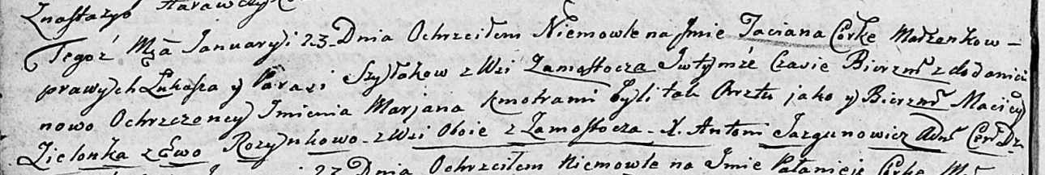

Дедиловичская Покровская церковь. 23 января 1805 года. Метрическая запись о крещении.

Szyłakowna Taciana Marjana – дочь родителей с деревни Замосточье.

Szyłak Łukasz – отец.

Szyłakowa Parasia – мать.

Zielonka Maciey – кум, с деревни Замосточье.

Rozynkowa Ewa – кума, с деревни Замосточье.

Jazgunowicz Antoni – ксёндз.

**НИАБ 136-13-894:** Лист 63. **Метрическая запись №29/1807-р (ориг).**

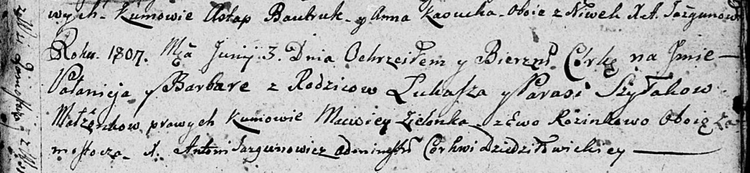

Дедиловичская Покровская церковь. 3 июня 1807 года. Метрическая запись о крещении.

Szyłakowna Pałanieja Barbara – дочь родителей с деревни Замосточье.

Szyłak Łukasz – отец.

Szyłakowa Parasia – мать.

Zielonka Macwey – кум, с деревни Замосточье.

Rozinkowa Ewa – кума, с деревни Замосточье.

Jazgunowicz Antoni – ксёндз.

**НИАБ 136-13-894:** Лист 84об. **Метрическая запись №35/1812-р (ориг).**

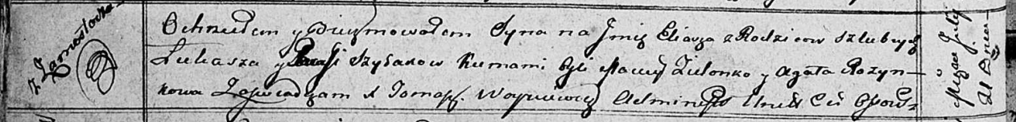

Осовская Покровская церковь. 21 июля 1812 года. Метрическая запись о крещении.

Szyłak Eliasz – сын родителей с деревни Замосточье.

Szyłak Łukasz – отец.

Szyłakowa Parasia – мать.

Zielonko Maciey – кум.

Rozynkowa Agata – кума.

Woyniewicz Tomasz – ксёндз.